 **Universidad Tecnológica de Aguascalientes**

**ING. EN SISTEMAS Y DESARROLLO DE SOFTWARE**

***Nombre del Alumno:***

*Oscar Renato García Reséndiz*

***Nombre del(a) Profesor(a):*** *Américo Cuauhtémoc Calzada de Luna*

***Materia:*** *Américo Cuauhtémoc Calzada de Luna*

***Fecha de entrega:*** *07/03/2021*

Introducción.

En esta práctica trabajaremos con diversos servicios y adentrándonos un poco a unas prácticas de lenguaje PHP. En estas prácticas usaremos los servicios de XAMPP, especialmente APACHE y MYSQL, estos son los que nos ayudaran a que nuestras prácticas sean muy buenas, en estas mostraremos el uso de un Usuario y una Base de Datos, de igual manera trabajaremos el cifrado de datos o contraseñas de una manera muy sencilla y eficaz, durante el desarrollo de esta práctica mostraremos evidencia y pasos a seguir por los cuales desarrollamos nuestra práctica, los pasos a seguir son los siguientes:

* Instalar XAMPP ,  Iniciar  servicio de Apache y Mysql dando permisos en el Firewall de Windows.
* Crear Usuario y base de datos
* Colocar códigos php y carpetas en C:\xampp\htdocs ( DocumentRoot   de  Apache )
* Configurar conexión  hacia la base de datos creada (conectar.php)
* En  simétrico.php   hacer cambios  tanto en la clave  como en el texto a encriptar y ver los resultados ,  será necesario que imprima a pantalla la información
* En  asimétrico.php hacer  cambios en el texto a encriptar y  ver los resultados

1.- Instalar XAMPP ,  Iniciar  servicio de Apache y Mysql

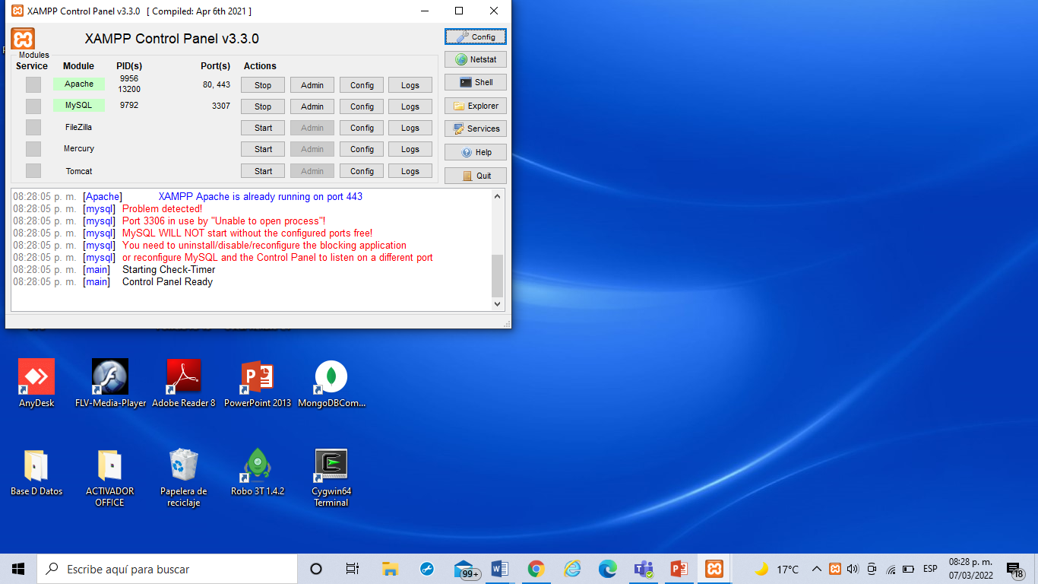

2.- Crear Usuario y base de datos

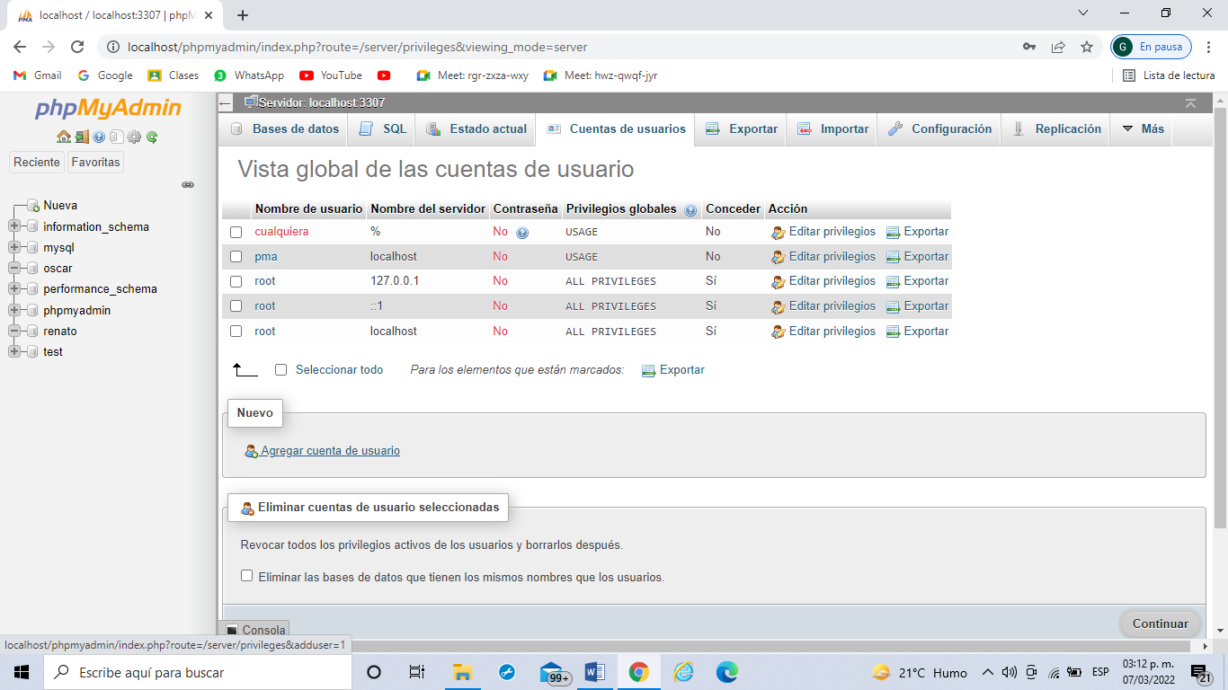

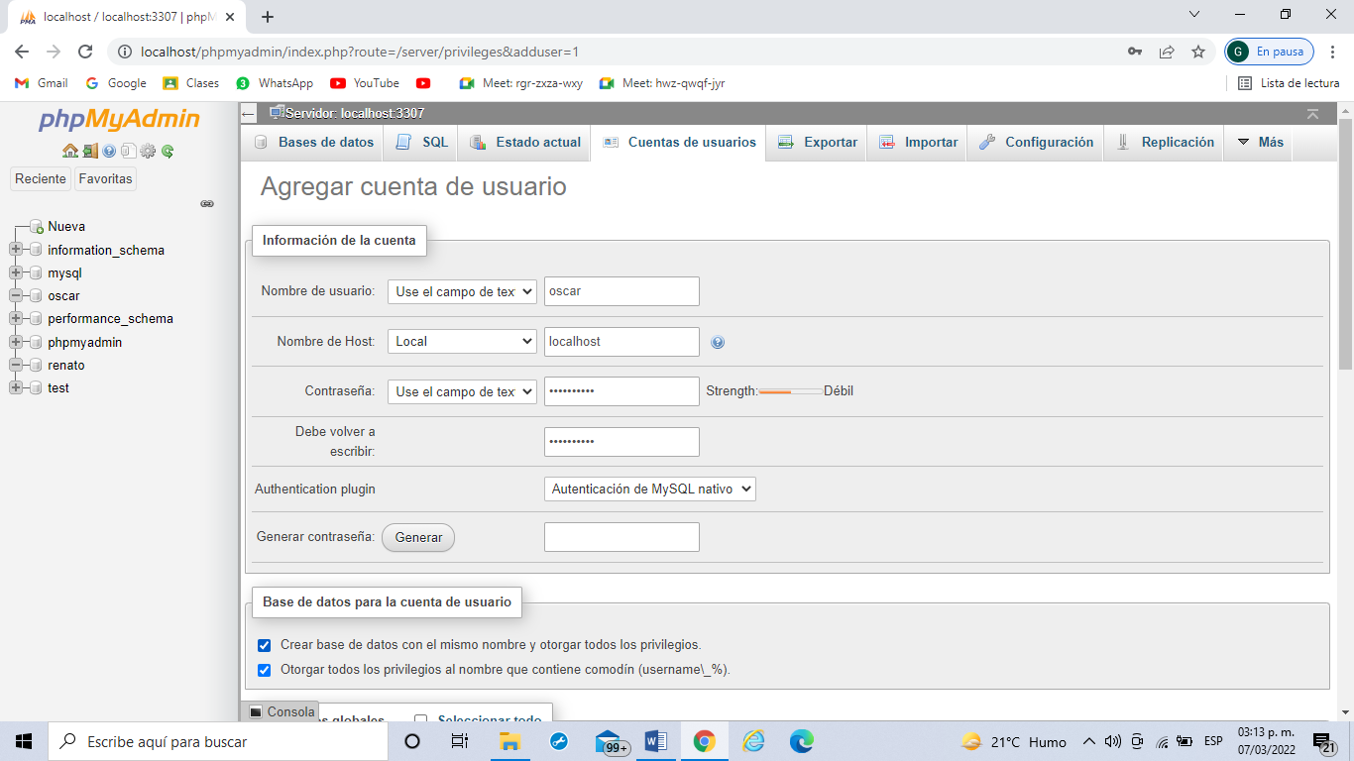

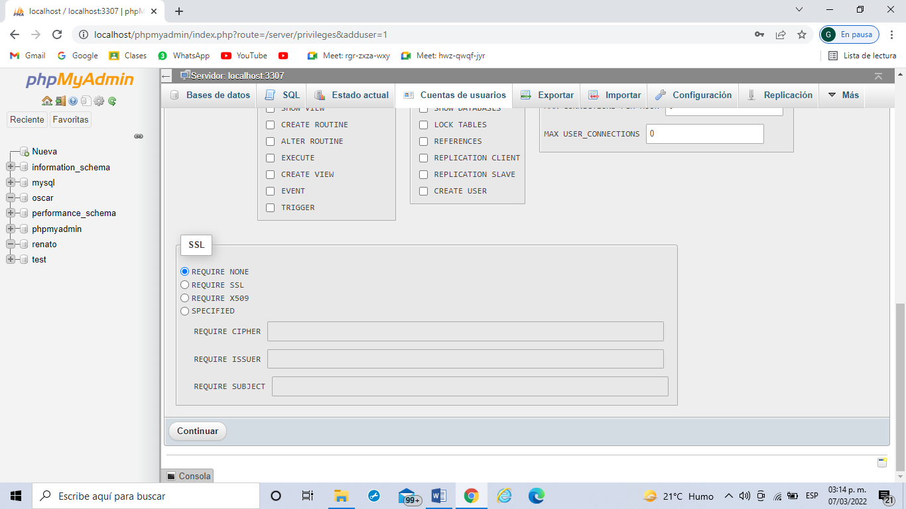

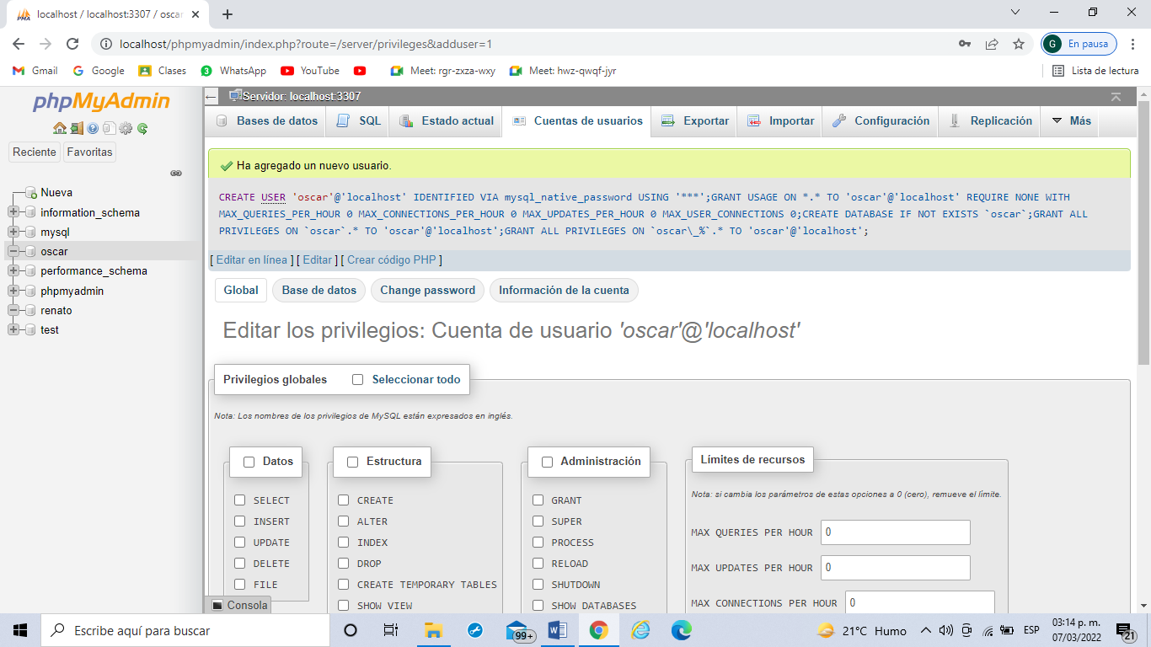

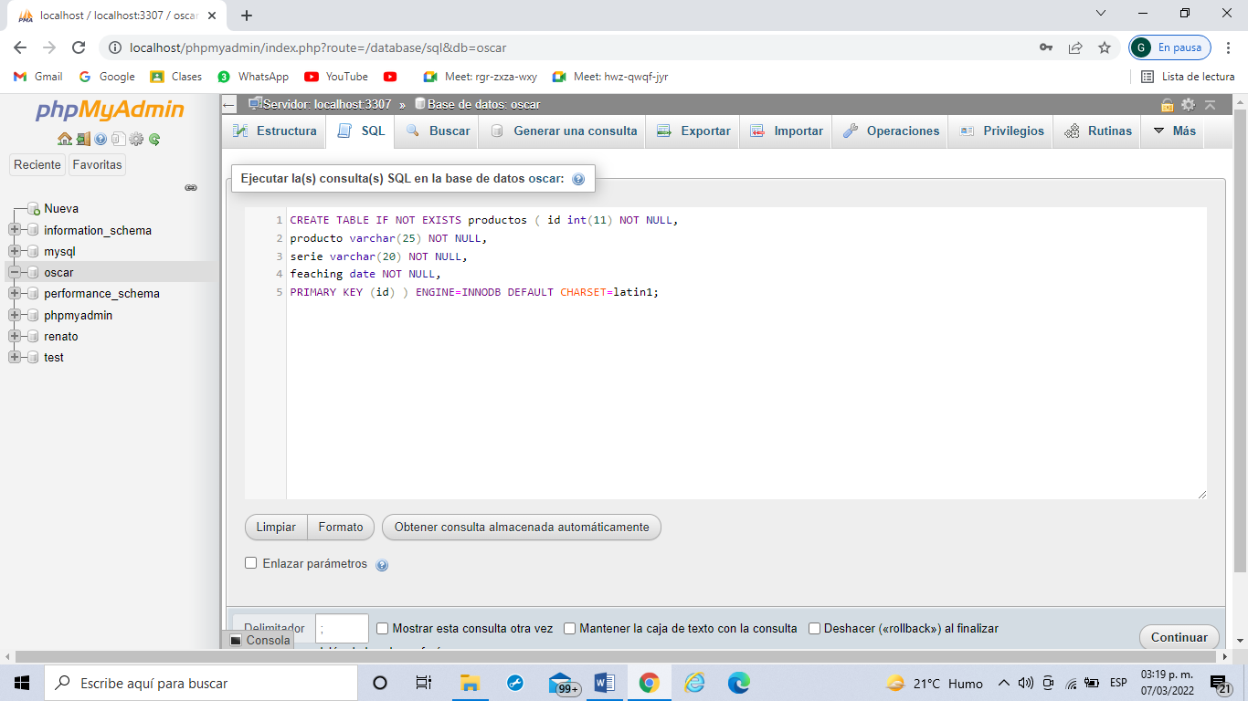

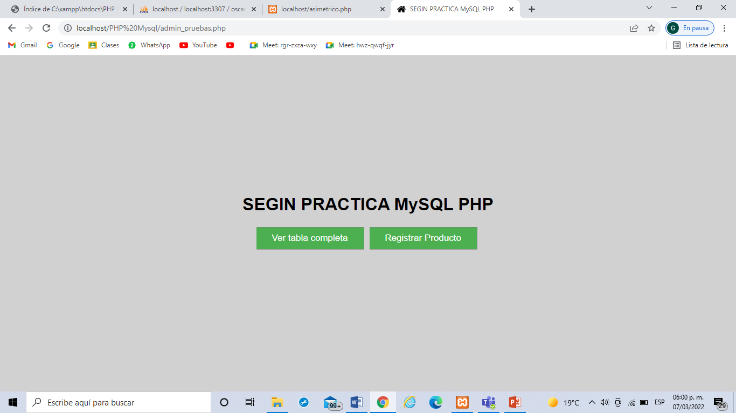

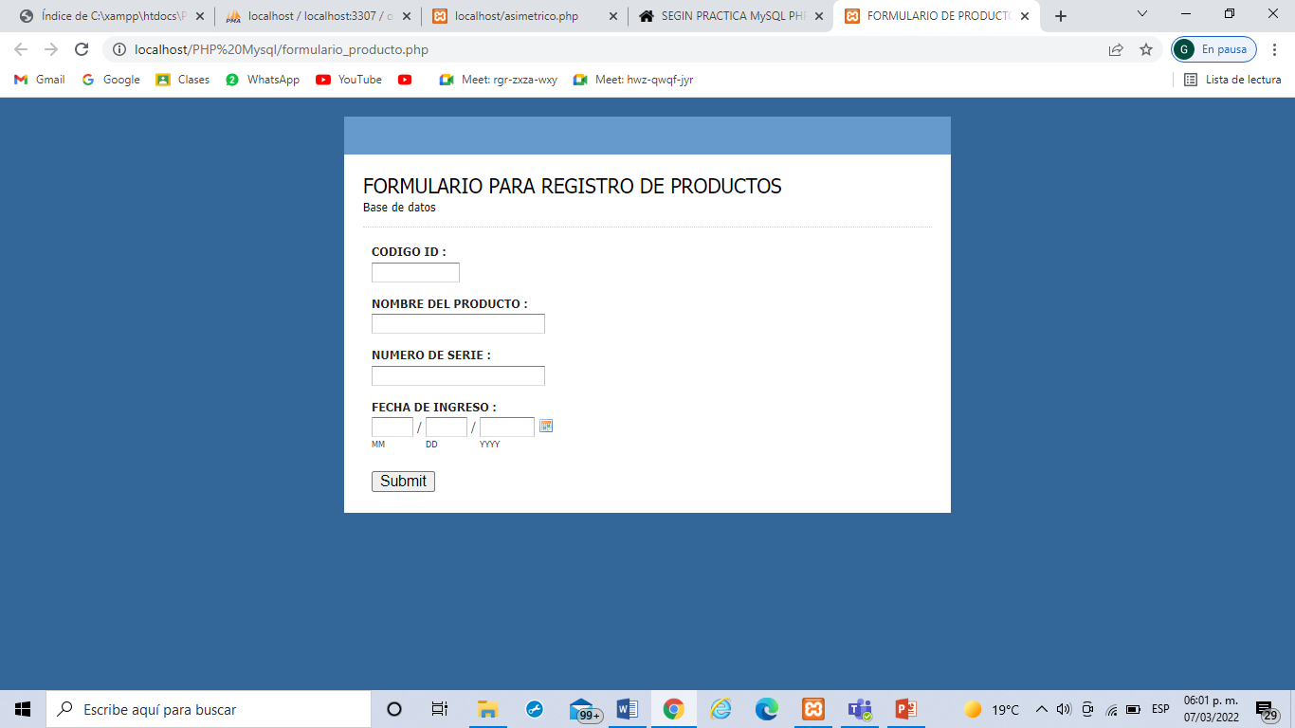

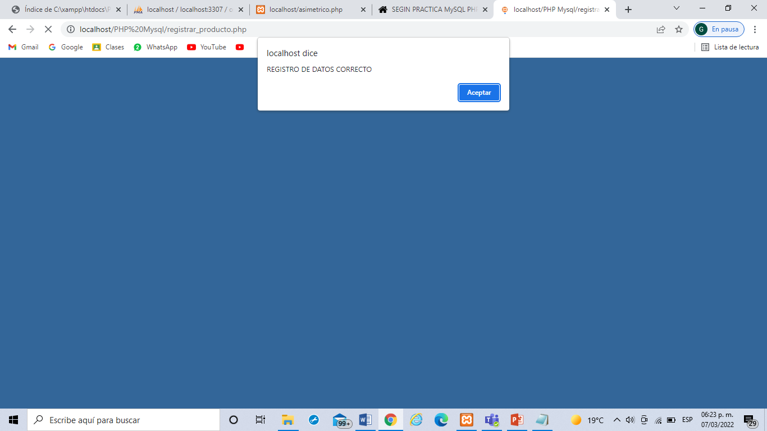

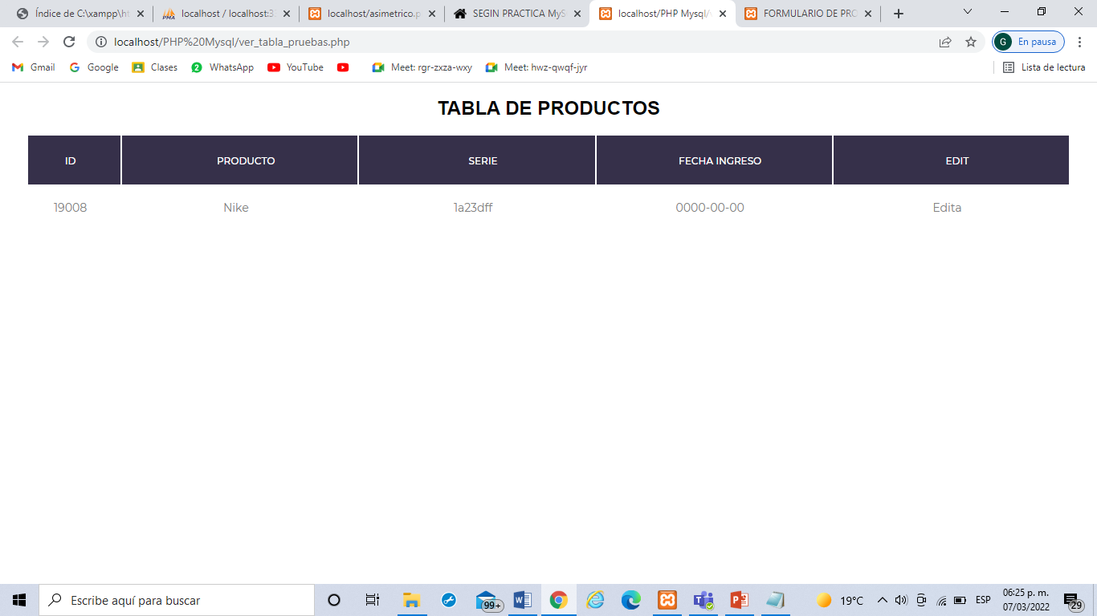

3.- Colocar Códigos PHP y carpetas en C:\xampp\htdocs

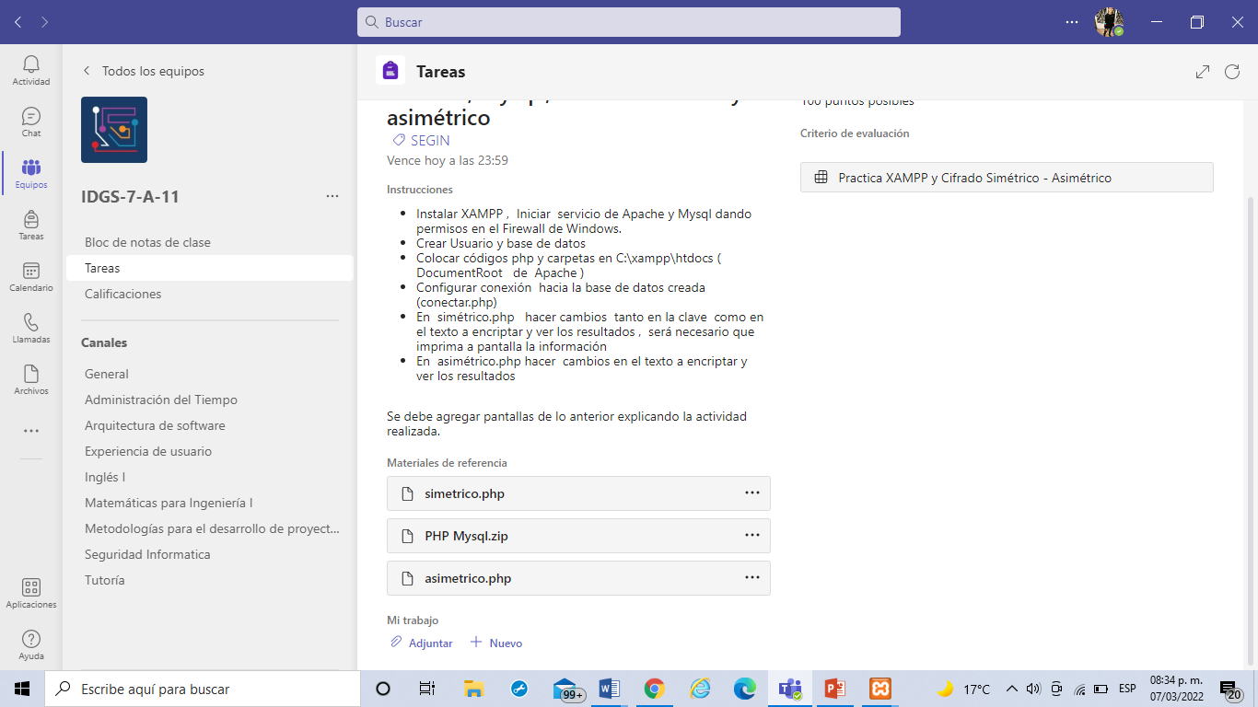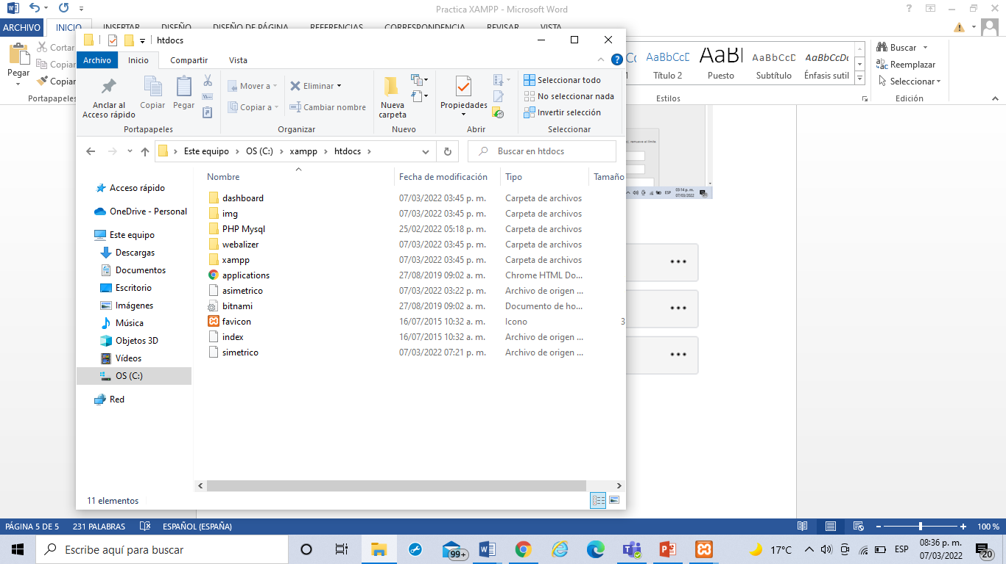

4.- Configurar conexión hacia la base de datos creada (conectar.php)

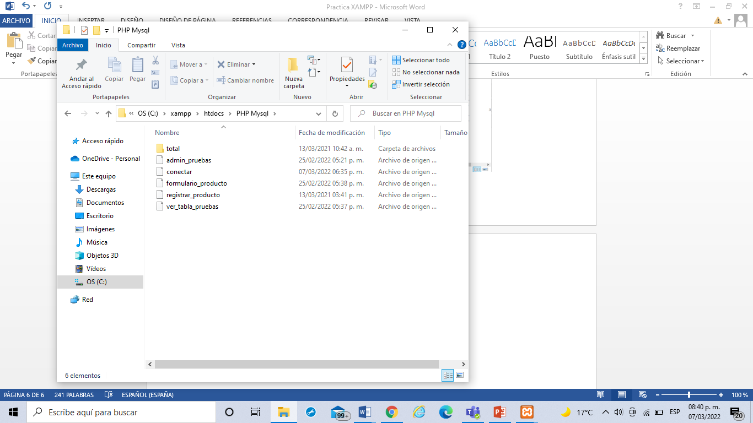

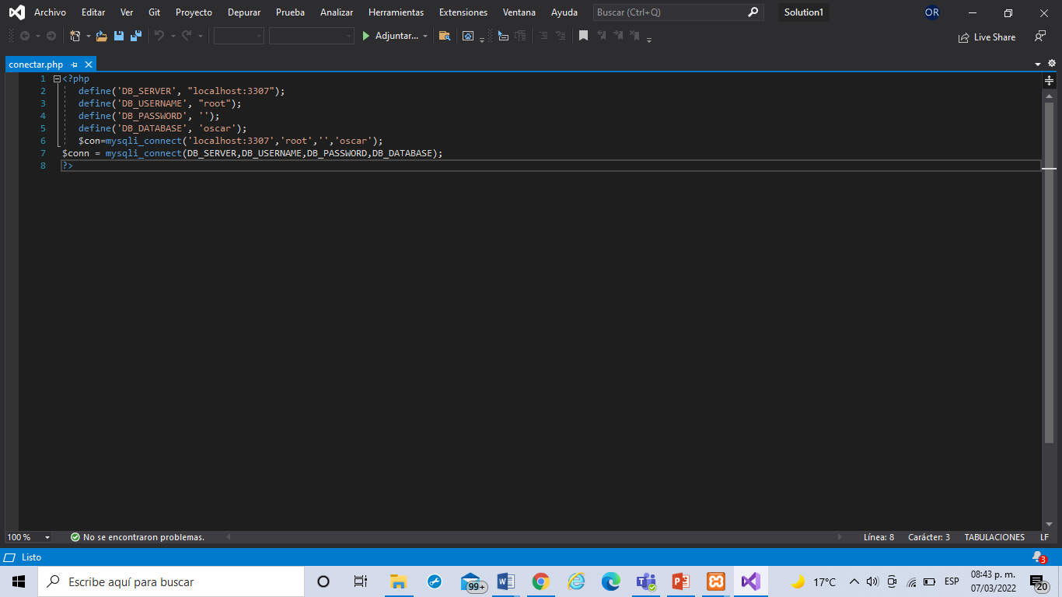

5.- En simétrico.php hacer cambios tanto en la clave como en el texto a encriptar y ver los resultados, será necesario que imprima a pantalla la información.

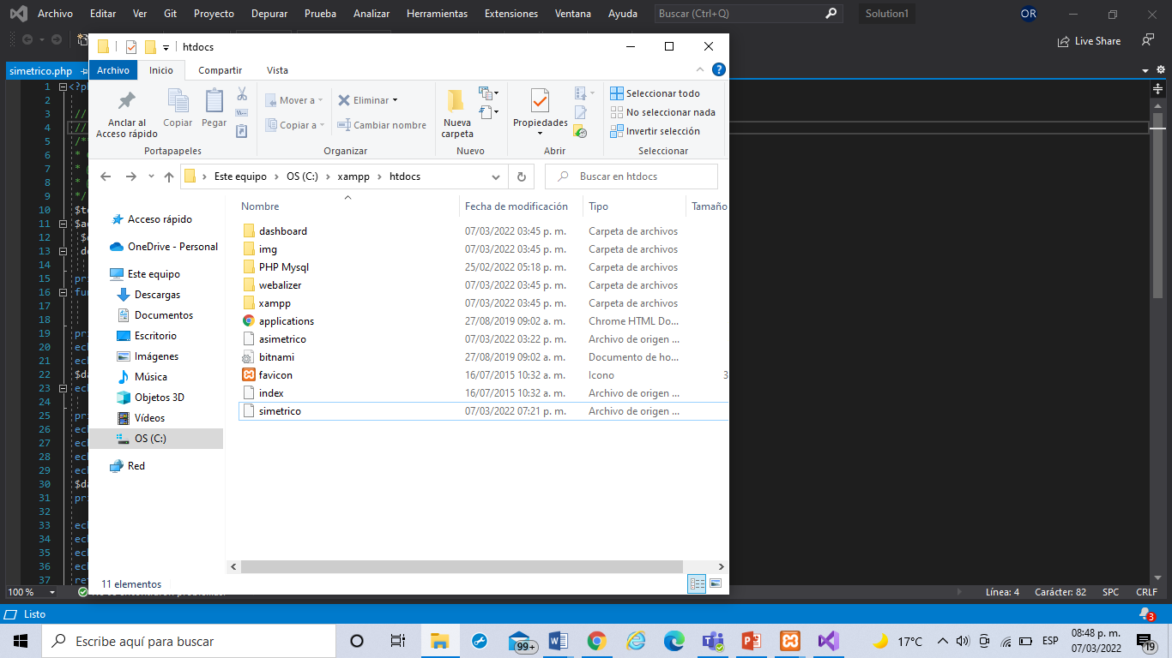

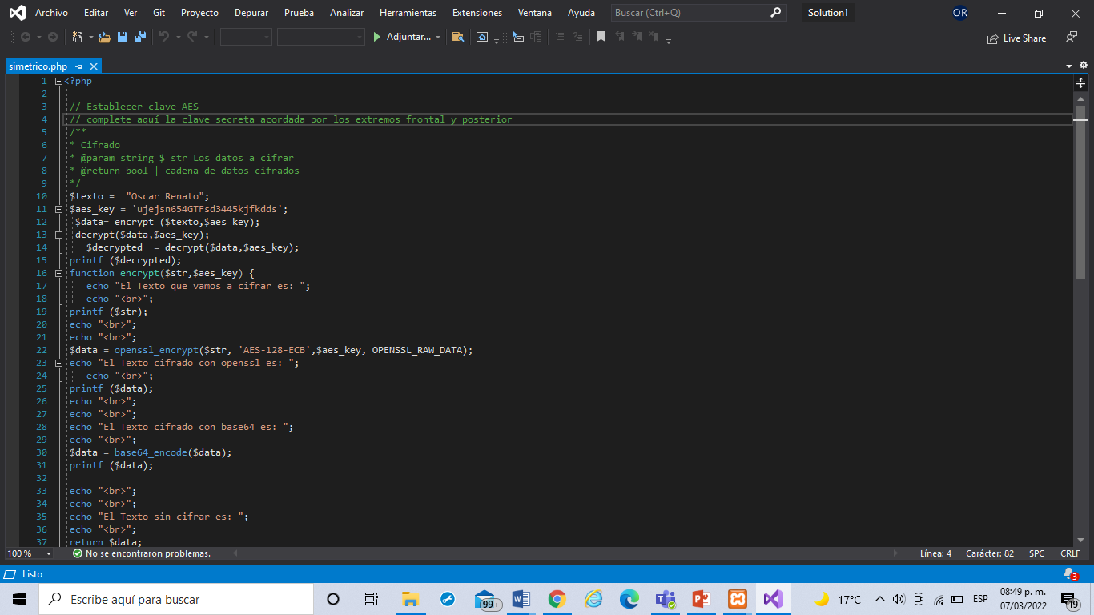

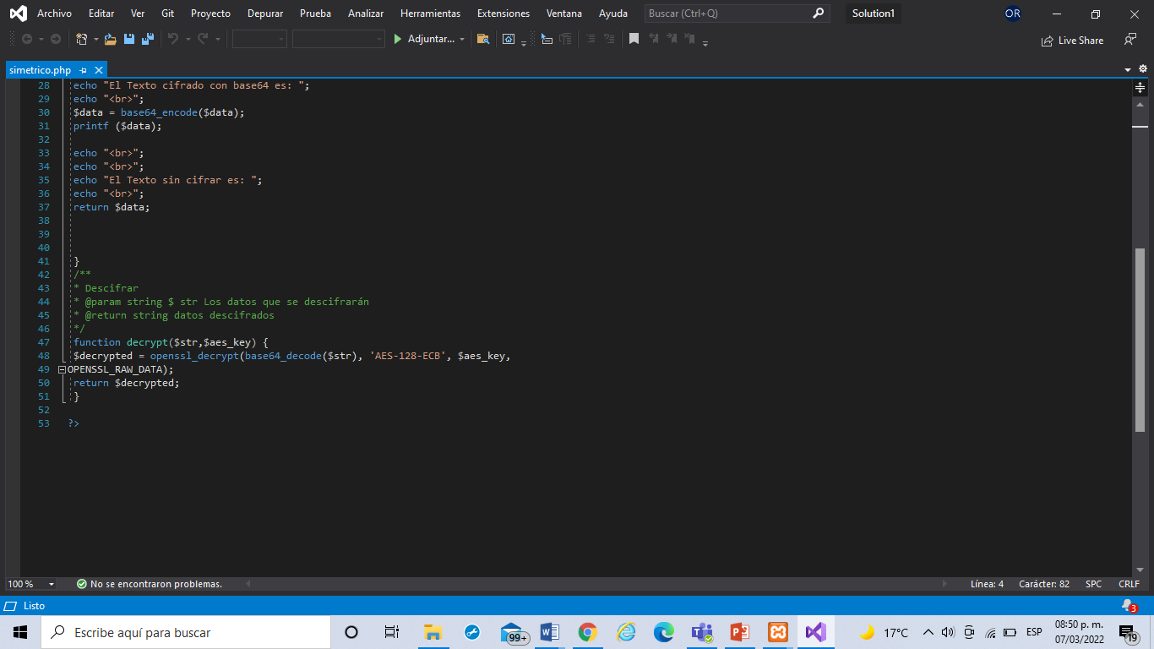

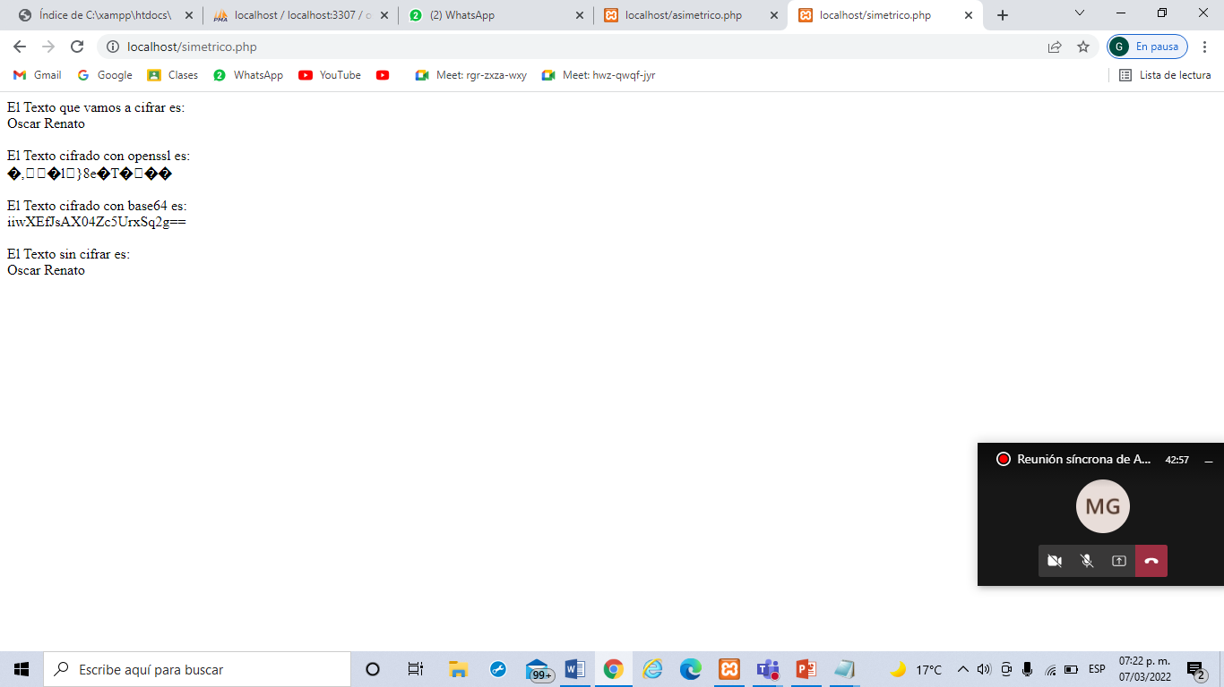

6.- En asimétrico.php hacer cambios en el texto a encriptar y ver los resultados

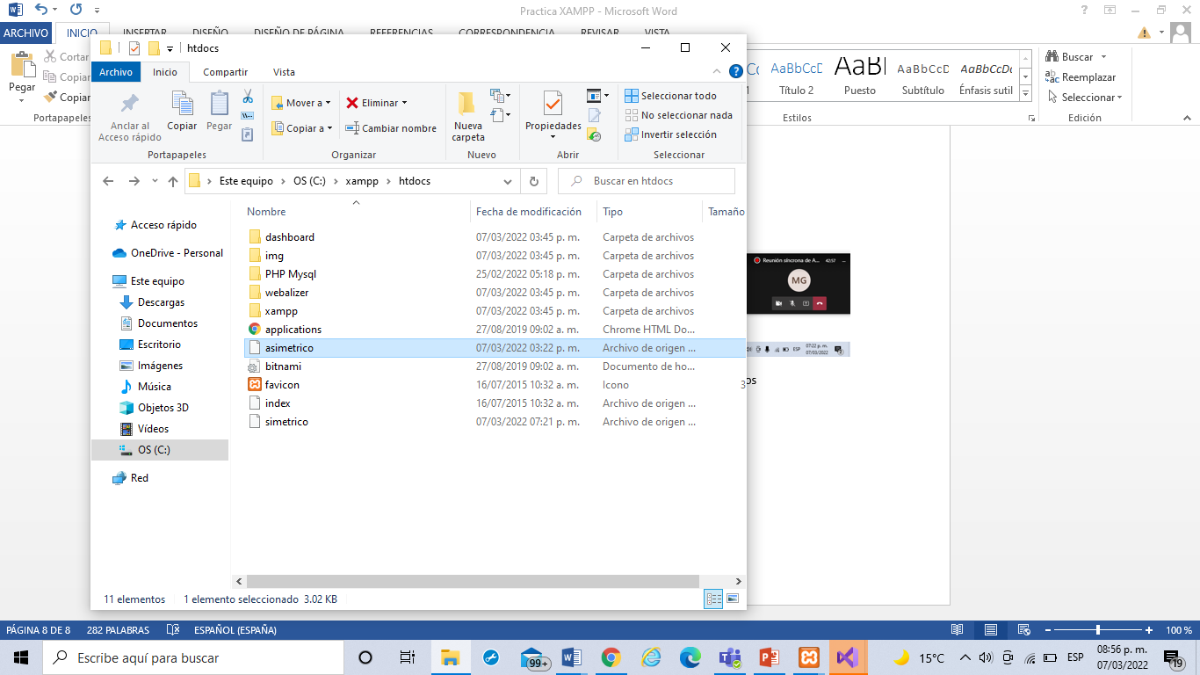

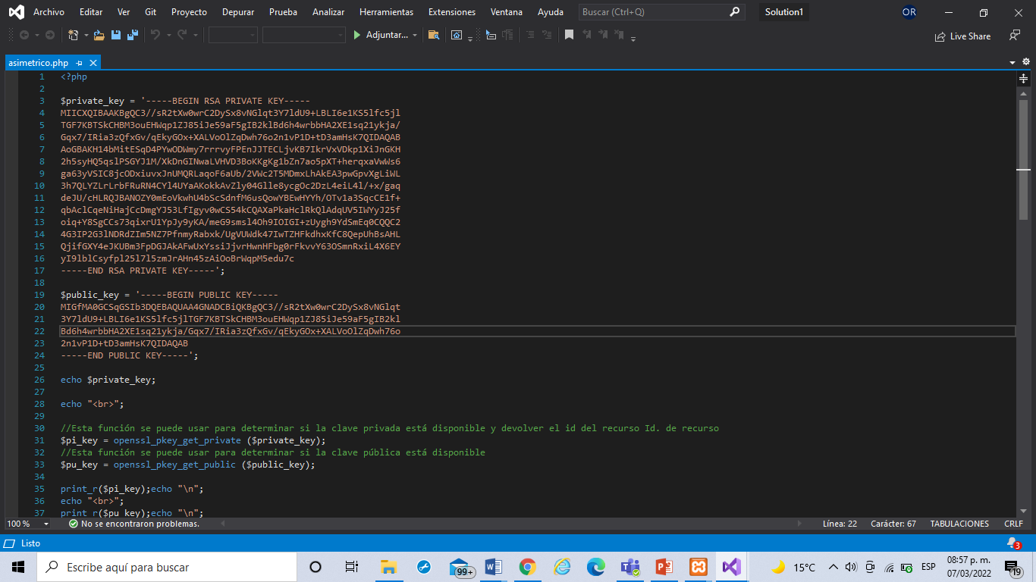

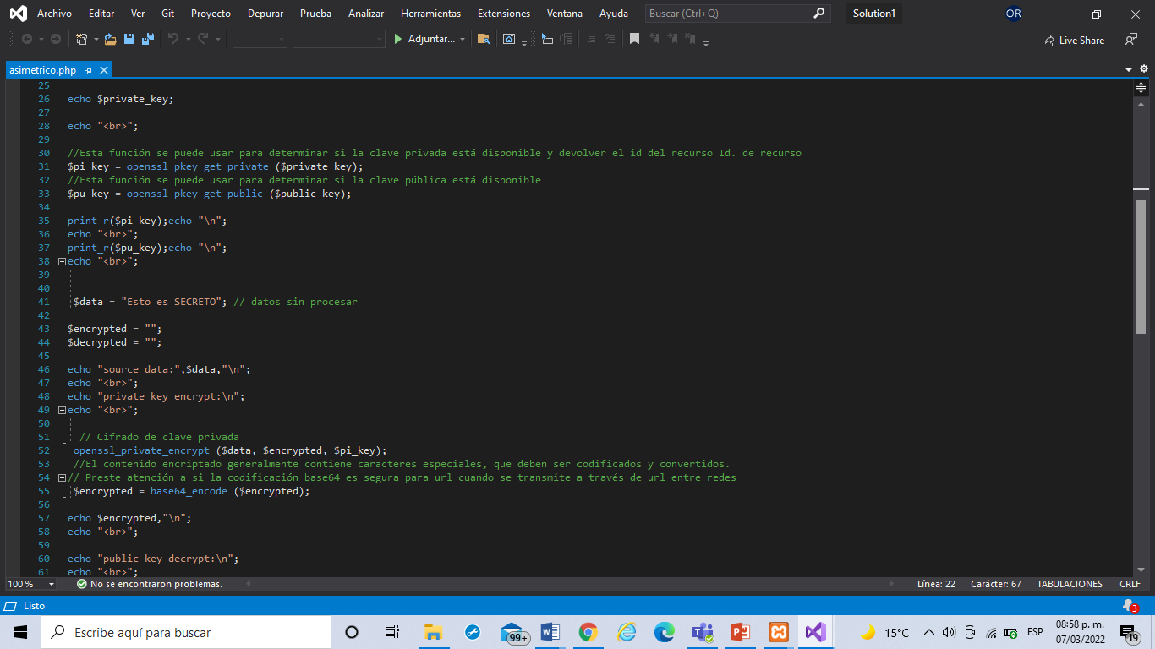

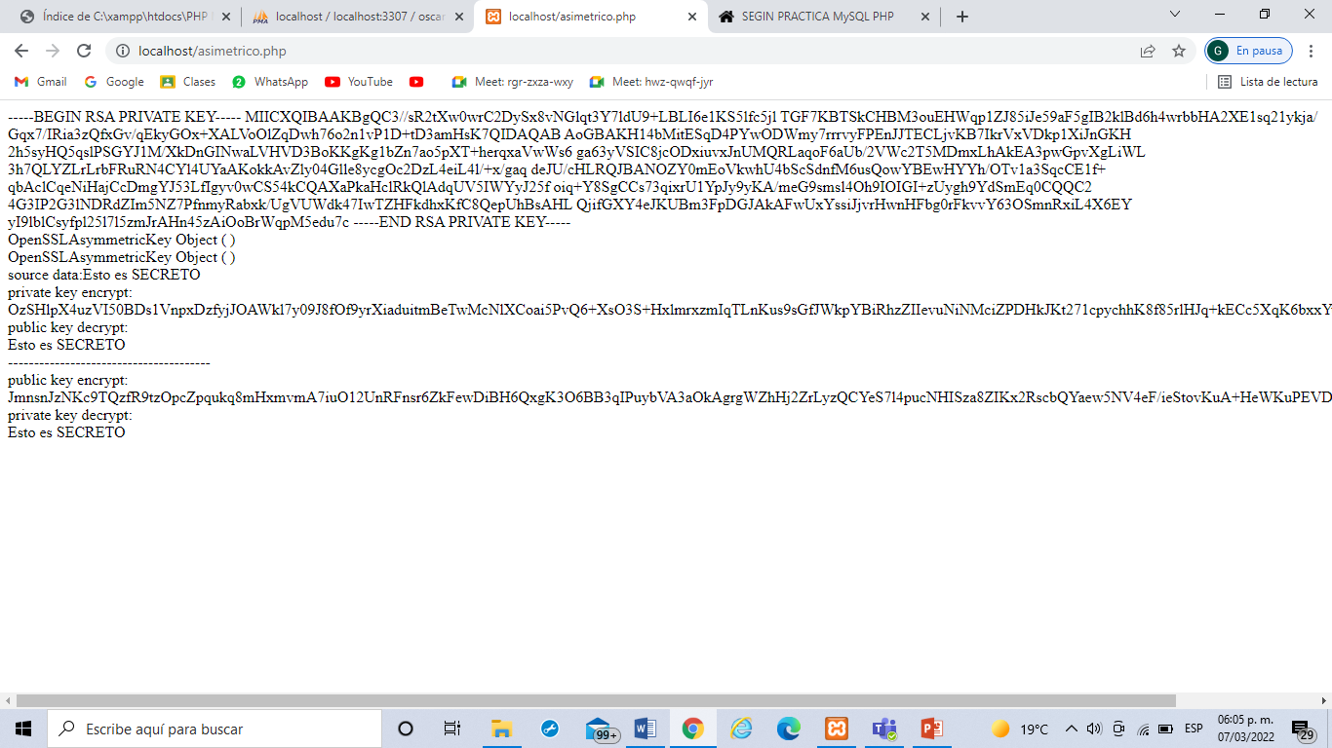

Conclusión: Personalmente para mí trabajar esta actividad fue un poco complicada ya que hubieron muchos errores y muchas contratiempos que atravesé para lograr realizar esta actividad, De igual forma me gustó mucho porque así pude saber cómo hacer una buena práctica la relacionada al php también así poder conocer sobre todo lo que está relacionado las bases de datos en mysql también lo que está relacionado el xammp siento que aprender Esto me ayudó mucho ya que conocí temas que desconocía y también aprendí más cosas de las que ya sabía poco reforze mis conocimientos Además de que tuve que realizar un amplio trabajo de investigación para poder solucionar los temas que tenía pendientes y los errores que me provocaba el realizar esta práctica para mí de verdad que fue un alivio cuándo por fin pude acceder al php desde mi navegador ya que tuve que proseguir muchos pasos y bastantes horas de tiempo para poder lograrlo me gustó mucho conocer de este tema y siento que es de mucho conocimiento del que pueda abarcar.